规约模式 Specification Pattern

# 实现功能

规约模式通过使用布尔逻辑将业务规则链接在一起，从而实现业务规则的重新组合。该模式经常在领域驱动设计的上下文中使用。它允许我们将领域知识的某个部分封装成一个单一单元——规约——并在代码库的不同部分重用它。通过各种业务规约类的逻辑运算组合，可以实现各种业务逻辑需求。

在这里的示例中实现了可以通过组合各种规约，进而可以通过条件筛选，查看检索目前拥有的零件的情况。

# 类图

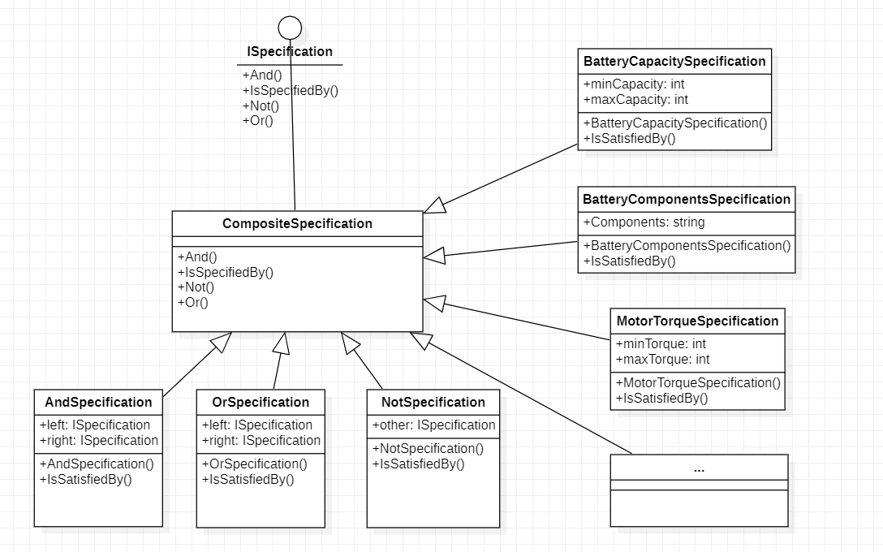

- 抽象类ISpecification：

用于定义规约（specification）的接口，包括检查是否满足规约的函数和逻辑运算函数（与、与非、或、或非、非）。

- 抽象类CompositeSpecification：

规约的抽象基类。实现逻辑运算函数。

- 具体的逻辑运算规约类：

AndSpecification, OrSpecification, NotSpecification, AndNotSpecification, OrNotSpecification. 用于进行规约的逻辑运算及其组合。

- 具体的业务规约类：

BatteryCapacitySpecification用于按电池容量范围检索电池零件，MotorPowerSpecification用于按电机功率范围检索电机零件，MotorPowerSpecification用于按工厂剩余该零件的数量检索零件等。

- CarPart及其子类：

CarPart 是一个抽象基类，定义了零部件的接口。Battery 和 Motor 是具体的零部件类，实现了 CarPart 接口。

# 流程图

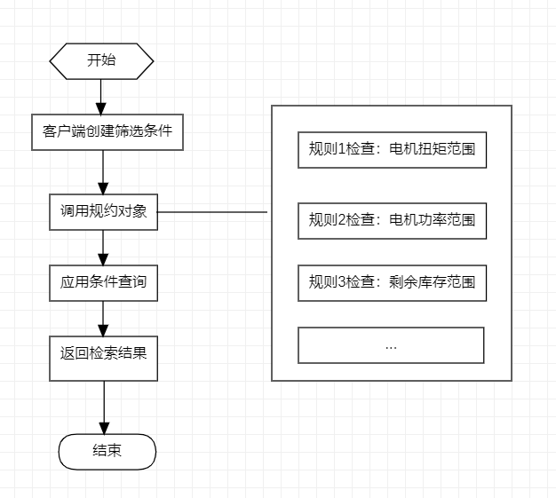

# 代价分析

增加代码复杂性： 使用规约设计模式可能会给代码库添加额外的复杂性。定义和实现规约类可能需要更多的初始工作。

性能开销：如果规约模式被用于处理大量的数据，可能会引入性能问题。使用时，需要每个规约的isSatisfiedBy进行处理判断，使得规约模式的机制可能需要高效地处理大量数据。

对于具有灵活属性的对象不适用：规约设计模式可能涉及大量样板代码，需要为每个规约定义接口和实现。如果一个对象的属性经常发生变化，可能意味着规约也要经常增加或修改，这对于规约模式来说可能会比较麻烦。

**参考文献**：

[1] Evans E. Domain-driven design: tackling complexity in the heart of software[M]. Addison-Wesley Professional, 2004. p224